Ответственный за электрохозяйство в организации: новые требования и обязанности


Кого можно назначить ответственным за электрохозяйство: новые требования
В правилах, утвержденных приказом Минэнерго России от 12.08.2022 г. № 811 указано, что работодатель должен утвердить организационную структуру управления своей электроустановки (далее — ЭУ). В этой структуре должны быть указаны границы эксплуатационной ответственности, обязанности должностных лиц, порядок ликвидации аварий, порядок подготовки работников. Также в этой структуре нужно указать функции по обслуживанию и контролю за техническим состоянием ЭУ между подразделениями и руководством компании.
Важно! Ответственный за электрохозяйство, и его заместитель (ОэиЗ) — это не должности, а обязанность. Ее закрепляет приказом работодатель-владелец электроустановки (далее — ЭУ) на праве собственности или на ином законном праве. Назначение приказом необходимо для непосредственного выполнения обязанностей по организации работы в ЭУ.
Кто может отвечать за электробезопасность в компании. Ответственным за электробезопасность в компании можно назначить сотрудника из числа административно-технического персонала (АТП). Для назначения необходимо, чтобы такой работник прошел проверку знаний и получил:
- IV группу по электробезопасности, если напряжение ЭУ не превышает 1000 Вольт;
- V группу по электробезопасности, если напряжение больше 1000 Вольт.
Работодатель может принять решение назначить ответственных за электробезопасность и в структурных подразделениях. Это будет обоснованным решением, если структура управления, численность персонала, количество ЭУ большое, и в пути между ними большая протяженность. Если в компании нет отдаленных подразделений, можете не назначать ОЭиЗ в подразделениях. В этом случае должностные лица будут ездить на отдельные участки по утвержденному графику с проверками, а в аварийных ситуациях — немедленно.
Образец приказа о назначении ответственного за электрохозяйство и его заместителя
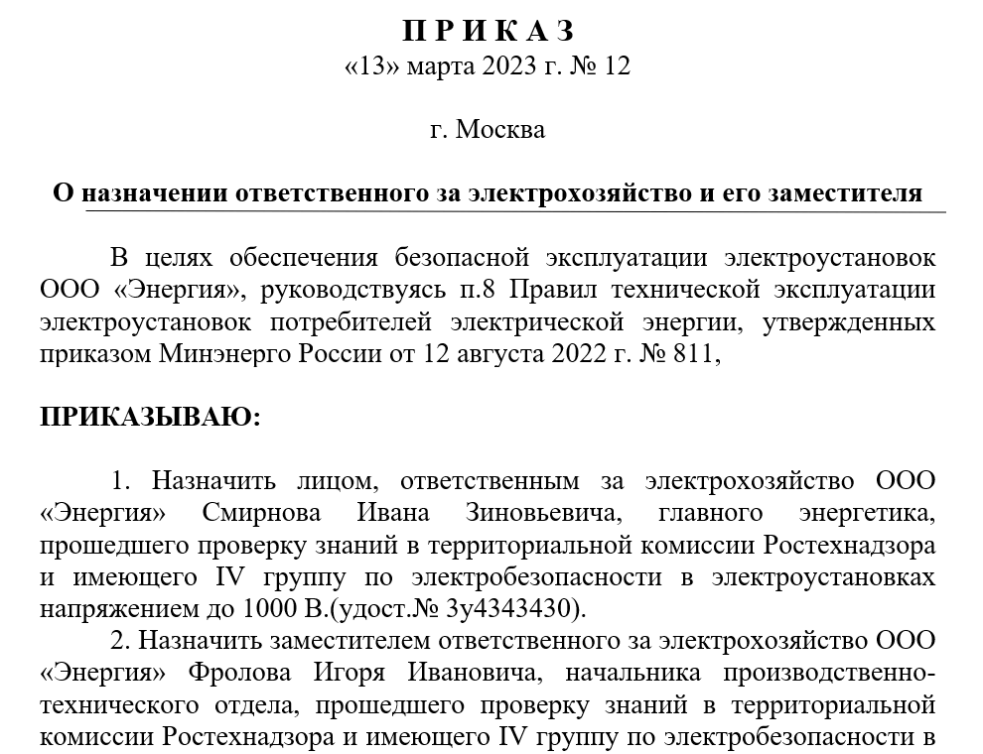
Обратите внимание. Если электроустановка потребителя — юридического лица включает в себя только ВРУ (вводно-распределительное устройство), сеть освещения, переносные электроприборы, напряжение которых не превышает 400 Вольт, или суммарная максимальная мощность ЭУ не превышает 150 киловатт, номинальное напряжение до 1000 В и присоединены к одному источнику электроснабжения, ответственность за эксплуатацию такой ЭУ возлагается на генерального директора — единоличный орган управления юрлица. Случаи, в которых осуществляется замещение ОЭ для выполнения его обязанностей, должны быть указаны в приказе. Например, замещение осуществляется, если ответственный находится в командировке, в отпуске или болеет.
Кто может отвечать за электробезопасность в ИП. Бывают ситуации, когда потребителей электроэнергии является ИП. Очевидно, что в этом случае нет необходимости назначать отдельного человека. Сам ИП может организовать эксплуатацию своей ЭУ, при наличии у него соответствующих групп по электробезопасности. Это же касается и физлиц, которые осуществляют эксплуатацию ЭУ напряжением выше 1000 Вольт.

Рубрика «Вы спрашиваете — мы отвечаем»
Вопрос. Можно ли назначить специалиста по охране труда ответственным за электрохозяйство?
Ответ. Нет, нельзя. Специалист по охране труда не может быть назначен ответственным за электрохозяйство. У него другие задачи и требования к квалификации и образованию. Кроме того, СОТ не относится к категории АТП. Поэтому его назначение ОЭиЗ не допускается. Может быть только одно исключение, если этот самый специалист по охране труда ушел на пенсию с должности главного энергетика и его назначили специалистом по охране труда, при условии прохождения профпереподготовки по техносферной безопасности. В этом случае, такой специалист может отвечать за электробезопасность.
Вопрос. Можно ли назначить подрядчика ответственным за электрохозяйство?
Ответ. Нет, нельзя. Согласно п.8 ПТЭЭП № 811, руководитель организации назначает ОЭиЗ из своих руководящих кадров. Им не может быть подрядчик, так как он не состоит в штате. Это следует из второго абзаца пункта 8 ПТЭЭП. Для назначения необходим приказ, а приказ может быть издан в отношении работника, который числится в компании. Вот взять ОЭиЗ по совместительству можно, хотя бы даже на часть ставки. Это тоже является одним из решений.

Где обучать ответственного: в компании или УЦ
Поскольку ответственный за электробезопасность отвечает за подготовку персонала и проверку знаний правил работы в электроустановках, ему необходимо присвоение группы по ЭБ в комиссии:
- ведомственной (соответствующие органы государственного технического надзора органов федеральной исполнительной власти)
- или в отраслевой территориальной комиссии (Ростехнадзор).
Только после этого ответственный может возглавить постоянно действующую комиссию по проверке знаний в своей организации. Проверку знаний ответственного за электрохозяйство и его заместителя проводят не реже одного раза в 12 месяцев. Проверку можно организовать в комиссии работодателя, если она сформирована по требованиям приказа Минэнерго России от 22.09.2020 № 796. Если штатная численность или состав работников не позволяют сформировать комиссию по установленным требованиям, проверку знаний проводят в комиссии Ростехнадзора».
Где обучать ответственного, в учебном центре или у себя, решает работодатель. Однозначно, что Ростехнадзор никого не обучает. Этот орган только публикует вопросы для тестирования, и, если проверка будет завалена, работника придется отстранить от работы. Поэтому наилучший вариант — направить ответственного за электробезопасность проходить обучение в учебный центр.

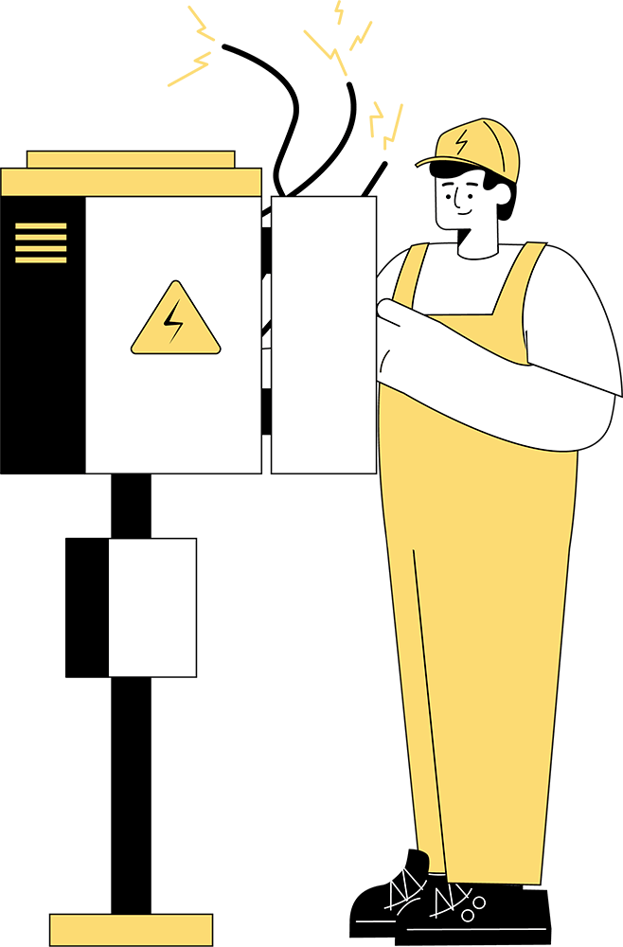

Что входит в обязанности ответственного за электрохозяйство и его заместителя
Поскольку ответственность за электрохозяйство является обязанностью, а не должностью, в должностную инструкцию такого сотрудника нужно внести возложенные на него обязанности.

Основные обязанности ответственного за электрохозяйство
✓ Вести пакет актуальных документов, требования к которым перечислены в отдельном разделе ПТЭЭП.
✓ Отвечать за проведение обязательных форм работы с персоналом, от стажировки до противопожарной тренировки. Эти важная обязанность, невыполнение которой может грозить административной или даже уголовной ответственностью.
✓ Организовывать безопасное проведение всех видов работ в электроустановках, в том числе подрядчиками.
✓ Проводить своевременное техническое обслуживание, освидетельствование оборудования электроустановок.
✓ Следить за наличием у персонала СИЗ и инструментов для работы в электроустановках, проведением проверок и испытаний таких средств защиты и инструментов.
✓ Обеспечивать контроль значений показателей качества электроэнергии, обусловленных работой электроустановок, не реже одного раза в два года: нет ли колебаний напряжения, перенапряжения сети, других качественных характеристик.
✓ Не реже 2 раз в год проверять показатели качества электроэнергии: нет ли колебаний напряжения, перенапряжения сети, других качественных характеристик. Выявленные по результатам контроля дефекты в работе ЭУ фиксировать в журнал с определением ответственных за устранение лиц и сроков устранения недостатков.
✓ Определять вместе с руководством организации должностных лиц, которых нужно назначить приказом ответственными за выдачу нарядов-допусков, за безопасное производство работ: ответственных руководителей работ, производителей работ, допускающих, наблюдающих лиц.
✓ Передавать списки лиц, которым даны полномочия по выполнению переключений, переговоров в электросетевую компанию до 1 января. Такая обязанность является ежегодной, ее установил новый ПТЭЭП.
Обратите внимание! Сведения о тех, кому передано право подачи и согласования диспетчерских и оперативных заявок на изменение технологического режима работы или эксплуатационного состояния ЭУ, также нужно передать не позже этой даты вместе со сведениями об ответственном за электробезопасность. Затем, если в указанных списках произойдут изменения, нужно успеть за один рабочий день до ввода в действие таких изменений передать в электросети актуальные данные. Обязанность подавать сведения также возложена на ответственного за электрохозяйство.

Какие СИЗ положены ответственному за электрохозяйство
Ответственный за электрохозяйство — это не отдельная должность, а обязанность, которую работодатель возлагает на работника приказом. Поэтому СИЗ ему выдают не за сам статус ответственного, а по основной должности, фактическим обязанностям, условиям труда и опасностям, которые есть на рабочем месте. Работодатель определяет комплект СИЗ по своим нормам выдачи, которые разрабатывает на основании Единых типовых норм, результатов СОУТ, оценки профессиональных рисков, правил по охране труда и эксплуатационной документации оборудования (ст. 221 ТК РФ, п. 4, 18 Правил, утв. приказом Минтруда России от 29.10.2021 № 766н).
Важно! Если ответственный за электрохозяйство не только организует работу, но и участвует в обслуживании, ремонте, осмотрах, переключениях или контроле работ в электроустановках, ему нужны СИЗ с защитными свойствами, которые соответствуют опасностям на объекте. Это могут быть каска, защитные очки или щиток, спецодежда, спецобувь, диэлектрические перчатки, диэлектрические галоши или боты, средства защиты от падения с высоты, сигнальный жилет и другие средства защиты. Конкретный комплект зависит от напряжения электроустановки, характера работ, места их выполнения, результатов СОУТ и оценки профрисков. Нельзя определить СИЗ только по названию должности «главный энергетик» или по приказу о назначении ответственным за электрохозяйство.
Если работник по основной должности постоянно выполняет работы в электроустановках, СИЗ выдают ему в индивидуальное пользование. Выдачу фиксируют в личной карточке учета выдачи СИЗ в бумажном или электронном виде. В карточке указывают наименование СИЗ, модель, марку, класс защиты, дату выдачи, количество и сведения о возврате, если средство подлежит возврату. Такой порядок предусмотрен Правилами обеспечения работников средствами индивидуальной защиты и смывающими средствами (п. 25 Правил, утв. приказом Минтруда России от 29.10.2021 № 766н).
Если ответственный за электрохозяйство работает в основном в офисе и посещает электроустановки только для осмотров, проверок или контроля работ, работодатель может обеспечить его дежурными СИЗ. Дежурные СИЗ закрепляют за рабочим местом или объектом и выдают на время выполнения конкретной работы или посещения объекта. К таким средствам могут относиться каска, сигнальный жилет, защитные очки, диэлектрические перчатки, диэлектрические галоши или боты, средства защиты от падения с высоты и другие СИЗ, необходимые на конкретном объекте. Выдачу дежурных СИЗ учитывают в карточке учета выдачи дежурных СИЗ (п. 32, 33 Правил, утв. приказом Минтруда России от 29.10.2021 № 766н). Больше полезного в статье: Дежурные средства индивидуальной защиты: когда, кому и на какой срок выдавать
Обратите внимание! Работодатель должен учитывать не только должность, но и фактические работы. Если ответственный за электрохозяйство совмещает обязанности, участвует в работах бригады или временно выполняет функции другого работника, ему дополнительно выдают СИЗ для этих работ. Например, если главный энергетик только проверяет состояние электроустановок, ему могут понадобиться дежурные СИЗ для осмотра объекта. Если тот же работник фактически выполняет ремонт или обслуживание электрооборудования, СИЗ нужно выдать уже как работнику, который участвует в соответствующем виде работ.
СИЗ должны подходить работнику по полу, росту, размеру и другим антропометрическим параметрам. Средства защиты также должны соответствовать характеру опасностей: нельзя выдать формальный комплект, который не защищает от электрического тока, дуги, падения с высоты, механических повреждений или других рисков на объекте. Класс защиты и эксплуатационные характеристики СИЗ работодатель выбирает по результатам СОУТ, оценки профрисков и документации изготовителя. Если СИЗ не подходят работнику или не защищают от выявленных опасностей, норму выдачи нужно пересмотреть.
Работодатель также отвечает за хранение, проверку, испытания, уход, ремонт и своевременную замену СИЗ. Это особенно важно для электрозащитных средств: диэлектрические перчатки, боты, галоши, изолирующие штанги, указатели напряжения и другие средства защиты должны проходить испытания и осмотры в установленные сроки. Ответственный за электрохозяйство не должен использовать СИЗ с истекшим сроком годности, повреждениями, следами воздействия электрической дуги или без отметок о проверке, если такие отметки обязательны. Работодатель должен вывести такие средства из эксплуатации и заменить их исправными.
Пример 1. В организации главным энергетиком назначили работника, который контролирует состояние электроустановок, выдает задания и периодически выезжает на объекты для проверки бригад. По основной работе он не выполняет ремонт и монтаж электрооборудования, поэтому полный индивидуальный комплект для ремонтного персонала ему может быть не нужен. Но на время посещения электроустановок работодатель обязан обеспечить его дежурными СИЗ, которые защищают от опасностей на объекте: каской, защитными очками или щитком, сигнальным жилетом, спецобувью, диэлектрическими перчатками и другими средствами по результатам оценки рисков.
Пример 2. Ответственным за электрохозяйство назначили старшего электромонтера, который не только организует работы, но и участвует в ремонте и обслуживании электроустановок. В этом случае СИЗ нужно выдать ему в индивидуальное пользование по выполняемым работам и выявленным опасностям. Нельзя ограничиться дежурной каской и жилетом, если работник фактически выполняет работы, для которых нужны диэлектрические средства защиты, спецодежда, спецобувь, защита глаз, лица, рук или средства защиты от падения с высоты. Нормы выдачи нужно закрепить в локальном документе работодателя.

Как накажут организацию, если не назначить ответственного
Если юридическое лицо не назначит ответственного за электробезопасность, речь будет идти о нарушении п.8 ПТЭЭП. Это повлечет за собой административный штраф по статье 9.11 Кодекса об административных правонарушениях:
- до 4000 рублей — на должностное лицо, то есть оштрафуют лично руководителя организации или главного инженера;
- до 40000 рублей или приостановление деятельности до девяноста суток — на юридическое лицо.
Если штраф за нарушение относительно невысок, то закрытие юрлица на три месяца может заставить задуматься. Поэтому не забывайте, что перед изданием приказа о назначении ответственного за электробезопасность, нужно подтвердить их группу по электробезопасности.

